《XXXX》（2022级）专业人才培养方案

前言
……

一、专业基本信息
专业代码：
所属院系：

二、入学要求
注意不同生源情况（普通高级中学毕业、中等职业学校毕业或具备同等学力）；对生源的文科、理科、艺术等基础要求等。

三、学制与学位
基本学制：四年
修业年限：3-8年
授予学位：*****学士学位

四、服务面向
服务面向是对专业大类与专业类、对应行业、主要职业和岗位类别及职业资格的表述，应体现出专业与行业、专业与职业、专业与岗位的对应关系（根据各专业对应行业、企业的调研确定职业岗位群）。

五、培养目标
本专业培养德、智、体、美、劳全面发展，践行社会主义核心价值观，具有良好的职业道德和人文素养，具备……，信息化时代的终身学习能力，面向……领域（行业），能够……任务，从事……人才。
备注：
1．培养目标能反映学生毕业后5年左右在社会与专业领域预期能够取得的成就。
2．各专业人才培养目标应紧密围绕学校人才培养总体目标定位，以应用型人才培养为核心进行凝练。主要从应掌握的基本理论（或“知识”）、应具备的基本技能（或“能力”）、应具有基本素质（或“素养”）、就业面向等方面进行描述。

六、培养规格
培养规格主要是对毕业要求、TOPCARES能力指标的分类实例化。

（一）素质
1．思想政治素质
（1）热爱社会主义祖国，能够准确理解和把握社会主义核心价值观的内涵和实践要求，具有正确的世界观、人生观、价值观；
（2）能够正确认识时代责任和历史使命，用中国梦激扬青春梦，自觉把个人的理想追求融入国家和民族事业。
……
2．文化素质
（1）具有合理的知识结构和一定的知识储备；
（2）具有更新知识和自我完善的学习欲望和良好的学习习惯；
（3）具有主动承担责任的态度；
（4）具有遵章守纪、按规办事的习惯；
（5）尊重自己，尊重他人，尊重科学，具有一定的人文、艺术修养与审美能力。
（6）具有良好的信息素养（能够判断什么时候需要信息，并且懂得如何去获取信息，如何去评价和有效利用所需的信息）。
……
3．职业素质
（1）具有较强的组织观念、集体意识和良好的分享态度，能够进行有效的人际沟通和协作；
（2）具有创新意识和创新精神以及对技术的探究意识，能够解决实际问题；
（3）具有良好的职业道德与职业操守，能够保守商业机密；具有较强的质量意识和安全意识；
（4）具有大局观，能够理解企业战略和适应企业文化；
（5）具有职业生涯规划设计和实施的意识；
（6）具有一定的工程意识和效益意识，对岗位工作任务具有较强的领悟性、系统性、条理性，能够积累和学习。
……

4．身心素质
（1）具有良好的体育锻炼和卫生习惯，达到《国家学生体质健康标准》；
（2）拥有积极的人生态度和良好的心理调适能力。
……

（二）知识
1．文化基础知识
（1）掌握一定的思想政治理论、法律知识；
（2）了解一定的中国传统文化，掌握常见应用文写作知识。
……
2．专业基础知识
……
3．专业核心知识
……

（三）能力
1．专业（职业）基本能力
……
2．专业核心能力
……
3．其它能力
具有良好的信息化环境下的自主学习、协作学习能力。
……

七、TOPCARES专业人才培养模式、专业特色与能力指标
基于TOPCARES方法学/混合式教育改革，结合学校的办学定位、本专业特色及毕业要求和培养目标如何达成的细节进行描述。

（一）专业人才培养模式
包括方法学、模式、手段、技术、环境、机制、体制等。
建议简要说明本专业混合式教育的一体化设计思路（比如：本专业人才培养课程、项目、活动、毕业设计等各环节混合式教育的整体设计、各学年/学期的混合式教育系统化设计）。

（二）专业特色
区分国内外高水平、同层次、同类专业；重点描述本专业优势与特色。

（三）专业人才培养能力指标
TOPCARES  （1级能力指标） | TOPCARES  （2级能力指标） | TOPCARES  （3级能力指标） | 专业人才培养  核心能力指标 | 重要指标项标“*”

备注：
1．专业人才培养能力指标应支撑专业培养目标和毕业要求的达成，并对混合式教育要求的信息化素养、学生自主学习及协作学习能力等有较好的支撑。
2．在TOPCARES通用能力指标体系指导下，结合各专业人才培养应该达到的能力进行描述。
3．能力指标的选取和指标点的描述必须科学、客观、具体，防止泛化、分散。
4．建立专业能力指标与达成这些能力的课程、项目、活动、实践的映射关系。

八、毕业学分要求
本专业学生毕业时应达到学校对本科生提出的德智体美劳全面发展的要求，总修读学分不少于***学分。大学生体质健康测试成绩须达50分。各类课程应修最低学分见下表：
课程结构 | 学分要求
课程结构 | 必修 | 专业选修 | 通识选修 | 合计
通识课程
学科及专业基础课程
专业课程
集中实践环节
合计

备注：创新创业及素质教育类课程包含在通识课程中。其中创新创业必修课程8学分，创新创业及素质教育实践要求1分，创新创业通识选修课程2学分，共计11学分。

九、课程设置及学时学分安排

（一）专业核心课程设置
序号 | 课程代码 | 课程名称 | 学时 | 学期 | 备注
1
2
3
4
5
6
7
8
9
10

（二）专业项目设置
序号 | 项目等级 | 项目代码 | 项目名称 | 学分 | 学期 | 对应主要课程名称

备注：只填写本专业一、二级项目和单独设置学分的三级项目。

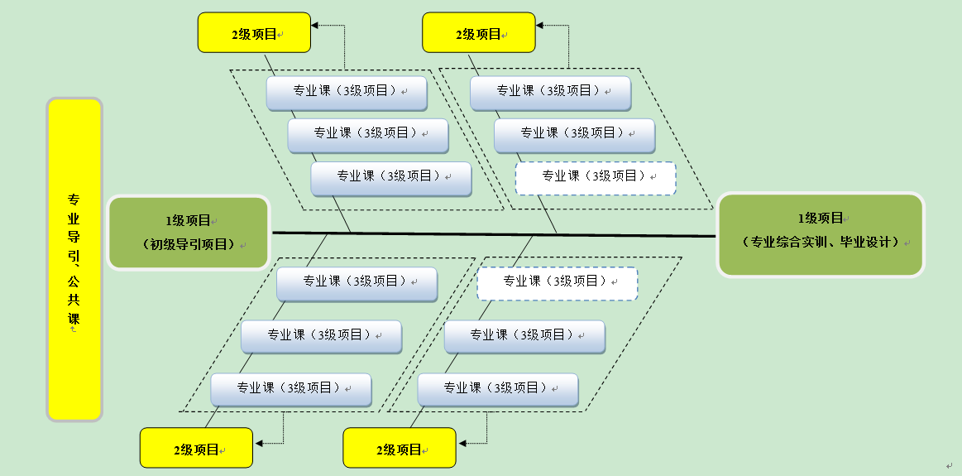
（三）项目导向的专业课程能力培养鱼骨图

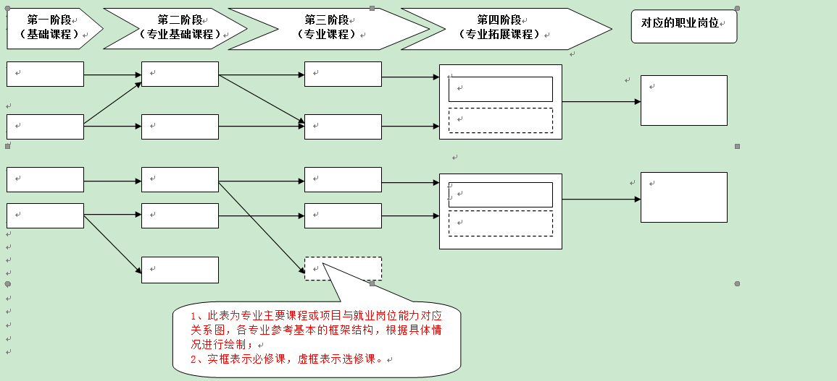
（四）课程设置与主要职业岗位对应关系链路图

（五）培养计划课程设置进程表
培养计划课程设置进程表详见《2022级XXXX专业教学计划进程表》。（需结合实际另附表）

（六）实践教育教学环节
主要包括实验、实训、实习、企业项目开发实训、证书、创新创业及素质教育实践，社会实践、毕业设计（论文/毕业作品）等。
建议在实践教育环节中，体现培养目标中德智体美劳的“劳”。

1．课程实验教学进程表
序号 | 开设学期 | 课程代码 | 课程名称 | 实验学时
1
2
3
合计
备注：工学专业必填、其他专业根据专业具体情况选填。
2．集中实践环节教学进程表
序号 | 环节类别 | 集中实践环节名称 | 学分 | 周数 | 学期 | 备注
1 | 军训类
2 | 基本能力实训
3 | 专业能力实训
4 | 综合能力实训
5 | 项目实训
6 | 毕业设计类
合计

3．创新创业及素质教育实践学分
创新创业及素质教育项目主要包括创新创业项目、专业认证和素质教育项目共三类。其中，各专业重点推荐学生选修的项目如下：
序号 | 项目级别 | 项目名称 | 学分 | 重要活动标“*” | 备注

备注：
（1）素质教育项目级别可分为校级、院级、专业级。
（2）素质教育项目的选取要切实结合专业培养目标和毕业要求，突出专业特色。
4．劳动教育
劳动教育由三部分组成，分别是课程劳育、实践劳育和专业劳育。
（1）课程劳育：开设《劳动教育》课程，其中理论教学8学时，其他实践2学时；
（2）实践劳育：穿插于素质教育活动，不少于10学时；
（3）专业劳育：穿插于专业课程、实习、实训教学，不少于12学时。

（七）各类课程学时学分统计表
课程类别 | 必修课： 学分 |  |  |  |  |  |  | 选修课： 学分 |  |  | 实践学分 | 总学分
课程类别 | 通识必修课 |  | 学科及专业基础课 |  | 专业课 |  | 集中实践环节 | 通识选修课 | 专业选修课 |  | 实践学分 | 总学分
课程类别 | 理论 | 实践 | 理论 | 实践 | 理论 | 实践 | 实践 | 理论 | 理论 | 实践 | 实践学分 | 总学分
学分
实践教学环节学分所占比例： %
课程类别 | 必修课 |  |  |  |  |  |  | 选修课 |  |  | 课内学时 | 总学时
课程类别 | 通识必修课 |  | 学科及专业基础课 |  | 专业课 |  | 集中实践环节 | 通识选修课 | 专业选修课 |  | 课内学时 | 总学时
课程类别 | 理论 | 实践 | 理论 | 实践 | 理论 | 实践 | 实践 | 理论 | 理论 | 实践 | 课内学时 | 总学时
学时 |  |  |  |  |  |  | *周 |  |  |  |  | **学时+**周
实践教学环节学时所占比例： %
备注：
1．集中性实践教学环节每周折算20学时。
2．实践教学环节学时所占比例=各类课程实践学时之和/总学时。
3．课内总学时不含集中实践环节学时。
4．创新创业及素质教育学时只计算创新创业课程的学时，创新创业及素质教育实践学分不折算学时。
5．专业选修课理论（实践）学时=（专业选修课最低要求学分/计划中列出的专业选修课学分之和）×专业选修课理论（实践）学时之和。
6．通识选修课的学时=通识选修课的学分要求×16，全部计入理论学时。
备注：
1、依据教育部、各教指委制定的专业类及专业教学质量标准，合理设置总学分、总学时及必修、选修和实践类的学时学分；各类课程学时学分比例相对合理。
2、学时学分计算公式：
（1）必修课学分=通识必修课学分+学科及专业基础课学分+专业课学分+集中实践环节学分。
（2）选修课学分=通识选修课学分+专业选修课学分。
（3）每个分项的学分由学时通过计算得出，1学分对应16学时，因此，部分课程如《军事理论》《体育》《社会实践》等课程学分学时比非1:16，就需要先减去16最大倍数以外的学时，再进行计算。如
通识必修课理论学分=（通识必修课理论学时-X）/16，其中X为各门课程多余16最大倍数以外的学时之和。可参见进程表工作簿中统计表中公式。

（八）本专业混合式教育实施计划（选填）
对前文“七、TOPCARES专业人才培养模式、专业特色与能力指标”中“（一）专业人才培养模式”混合式教育设计思路的细化说明。各校混合式教育改革试点专业必选此项，形式不限，主要内容如下：
（1）本专业人才培养课程、项目、活动、毕业设计等各环节混合式教育整体设计；
（2）分学年/学期对本专业的混合式教育进行系统化设计（考虑课程/项目特点、混合式教学类别、课外学时总量及学生承受能力等因素），学生团学活动等时间安排也需综合考虑。
（3）对本专业E-learning课程的要求进行说明。

十、教学基本条件

（一）师资队伍
1．专业带头人的基本要求
2．专任教师与兼职教师的配置与要求
3．专业核心课程及一、二级项目建设团队的配置和要求

备注：
（1）师资队伍包括专任教师和兼职教师。一般按学生数与专任教师数比例不高于T:1的标准配备专任师资。
（2）专业师资队伍数量与结构、基本要求等符合普通高等学校本科专业类教学质量国家标准要求。
（3）双师型教师占专业课教师的比例一般应不低于P%。企业兼职教师一般应为大学本科以上学历，且具有3-5年或以上工作经验。
（4）建议考虑教学过程线上监控、反馈、辅导答疑等工作对教师的配备与要求。

（二）教学设施
1．专业教室应达到的基本条件
2．校内实验及实训基地的基本要求
实验实训室的教学与训练内容设计、描述、实施、效果评价等。
3．校外实习及实训基地的基本要求

备注：
（1）教学设施要求符合普通高等学校本科专业类教学质量国家标准要求，主要包括专业教室（如画室、语音室及多媒体教室等）、校内实训室（基地）和校外实训基地。
（2）开展混合式教育改革的课程/项目的教室、校内外实验/实训/实习环境建设，必须满足混合式教学需求，在不降低学生能力培养要求前提下鼓励开设虚拟仿真实验等。

（三）教学资源
1．教材选用的基本要求
……
2.信息化资源配备的基本要求
（1）专业教学资源。
（2）课程学习资源。
（3）开放式学习平台。
（4）创新创业平台。
……

备注：
1.主要包括能够满足学生专业学习、教师专业教学研究和教学实施需要的教材、项目及信息化资源等。
2.开展混合式教育改革的课程/项目/毕设的资源建设，应结合混合式教学实际需要，以资源的系统、完整为基本要求，注重线上线下资源有机结合，同时注重资源的适用性和易用性。
3.对于自身不擅长、尚不具备明显优势与特色的专业领域，可以充分共享外部资源。

十一、质量保障
建立以提高教育教学质量为导向的管理制度和工作机制，以服务为宗旨，以就业为导向，把教育资源配置和工作重点集中到强化教学环节。
１.教师知识技能持续提升机制
教学方法、教育技术、教育心理学、行为学的培训、教育新方法、新技术、新模式等的尝试与应用。
2．教学活动监控机制
素质教育项目和活动、课程实施环节等过程监控。
3．教学质量评价机制
以教考分离为原则，构建作业系统、题库等，通过形成性和终结性考核、定量和定性等方式评价学生学习效果。
4．在校生、毕业生跟踪反馈及社会评价机制
自我调研和第三方调研结合。
5．人才培养质量持续提升机制
形成改进提升制度。
备注：开展混合式教育改革的课程／项目/毕设的质量保障，要强调通过线上线下相结合的方式，通过对学生课前学习情况、教师课中教学情况及课后学生的练习开展追踪评价，以客观了解教学效果，及时调整教学安排，因材施教，最大限度激发学生学习的积极性与主观能动性的发挥。

十二、版本管理
版本号：
制定小组成员：
专业负责人：
教学院系负责人：

